基本医疗保险参保人员享受门诊慢病病种待遇确认备案

一、事项名称
基本医疗保险参保人员享受门诊慢病病种待遇确认备案
二、服务对象
参保人员(职工、居民）
三、办理方式
1.具备申办审核条件的协议定点医疗机构办理。
2.医保经办机构现场办理：参保地医保服务大厅业务窗口。
市直：莱山区银海路46号烟台市政务服务中心二楼医疗保障服务区
芝罘区：芝罘区华茂街30号南一楼医保服务大厅
福山区：烟台市福山区永达街1021号二楼医保服务大厅
莱山区：烟台市莱山区迎春大街170号金茂大厦一楼医保服务大厅
牟平区：牟平区正阳路368号牟平区政务服务中心一楼大厅
海阳市：海阳市济南路91号抵离中心11楼
莱阳市：莱阳市金水路7号二楼医保服务大厅
栖霞市：栖霞市霞光路335号医保服务大厅
蓬莱市：蓬莱市南环路136号一楼医保服务大厅
长岛试验区：长岛乐园大街101号社保服务大厅
龙口市：龙口市港城大道320号一楼医保服务大厅
招远市：招远市金融大厦128-1号二楼医保服务大厅
莱州市：莱州市为民街598号二楼医保服务大厅
开发区：烟台市经济技术开发区珠江路28号社保服务大厅
高新区：烟台市高新区科技大道69号创业大厦东塔1楼政务服务大厅
3.网上办理：异地就医的白血病、全身各系统恶性肿瘤患者登录山东政务服务网（http://ytmpzwfw.sd.gov.cn），在网上政务大厅里登录医疗保障局分厅办理，办理时限为1个工作日。
四、办理流程
1.定点医疗机构办理流程：定点医疗机构初审参保人员提供的申办材料，符合政策规定的按照准入类别进行确认备案，指导申请人按照就近、方便、自愿的原则选定一处符合规定的门诊慢病协议定点医疗机构，并经申请人签字确认。属于即时办结病种的，备案信息即时生效，按规定享受门诊慢病待遇。属于非即时办结病种的，备案信息上传至申请人参保地医保经办机构，由医保经办机构按照病种准入类别实施确认工作，确认结果由参保地医保经办机构通知申请人。
2.医保经办机构办理流程：医保经办机构审核参保人提供的申办材料，符合政策规定的按照病种准入类别进行确认备案。
3.有下列情形之一的，需经医学专家现场审核:
（1）提供的病历材料其客观性及真实性存在疑点的；
（2）病历材料不完整或疾病诊断不准确的；
（3）患者经系统康复治疗后病情与门诊规定病种准入标准可能存在不一致的；
（4）需经医学专家现场审核的其他情况。
五、申办材料
1、《烟台市基本医疗保险门诊慢病备案表》。
2、根据申请病种提供由协议定点医疗机构出具的本人半年内的有效住院病历复印件或门诊病历原件及复印件、各类诊断依据。
六、办理时限
（一）参保职工：
1.甲类慢性病：已行规律性透析或肾（肝）移植、白血病、再生障碍性贫血、系统性红斑狼疮、全身各系统恶性肿瘤、颅内肿瘤（良性）、椎管内肿瘤（良性）、重度烧伤、股骨头坏死（行减压植骨手术后，髋关节置换术前）、精神障碍随时申报，即时办结；其他病种随时申报，每季度审核办理一次，自审核之日起20个工作日办结。
2.乙类慢性病：糖尿病、消化性溃疡、慢性肾炎及肾病综合征、强直性脊柱炎、甲状腺功能亢进症（Graves病）、原发性血小板减少性紫癜、原发性血小板增多症、血友病、运动神经元病、重症肌无力、格林-巴利综合征、系统性硬化病、银屑病、慢性病毒性肝炎（乙、丙型）、结核病、苯丙酮尿症（四氢生物蝶呤缺乏型BH4）、经皮冠状动脉支架植入术后、心脏移植术后、心脏瓣膜置换术后、冠状动脉旁路移植术后、颅内颈内及椎动脉支架植入术后、锁骨下动脉支架植入术后、骨髓移植术后、肝豆状核变性、真性红细胞增多症、多发性肌炎、皮肌炎、脊髓空洞症、白癜风、溃疡性结肠炎、克罗恩病、癫痫所致精神障碍、精神发育迟滞伴发精神障碍随时申报，即时办结；其他病种随时申报，每季度审核办理一次。
（二）参保居民
1.甲类慢性病：已行规律性透析或肾（肝）移植、白血病、再生障碍性贫血、系统性红斑狼疮、全身各系统恶性肿瘤、颅内肿瘤（良性）、椎管内肿瘤（良性）、重度烧伤、股骨头坏死（行减压植骨手术后，髋关节置换术前）、精神障碍随时申报，即时办结；其他病种随时申报，每季度审核办理一次，自审核之日起20个工作日办结。
2.乙类慢性病：糖尿病、甲状腺功能亢进症(Graves病)、原发性血小板减少性紫癜、原发性血小板增多症、血友病、运动神经元病、重症肌无力、格林-巴利综合征、系统性硬化病、银屑病、结核病、苯丙酮尿症(四氢生物蝶呤缺乏型BH4)、心脏移植术后、心脏瓣膜置换术后、骨髓移植术后、肝豆状核变性、真性红细胞增多症、多发性肌炎、皮肌炎、脊髓空洞症、白癜风、溃疡性结肠炎、克罗恩病、癫痫所致精神障碍、精神发育迟滞伴发精神障碍随时申报，即时办结；其他病种随时申报，每季度审核办理一次。
病种申报日期的次日开始享受待遇。
七、办理进度查询
1.现场查询：参保地医保服务大厅业务窗口
2.电话查询：
市直：6632261；芝罘区：6863051；福山区：2902186；莱山区：6710207；牟平区：4583377；海阳市：3223743；莱阳市：3366016；栖霞市：3376698；蓬莱市：5642655；长岛试验区：3215425；龙口市：8502225；招远市：2761026；莱州市：2730568；开发区：6375029；高新区：6922047
- 监督电话
市直：6295106；芝罘区：6863027；福山区：2902180；莱山区：6716037；牟平区：4332809；海阳市：3221926；莱阳市：3360688；栖霞市：5217076；蓬莱市：5822683；长岛试验区：3218787；龙口市：8502223；招远市：2761022；莱州市：2730557；开发区：6372595；高新区：6922273
九、服务质量及满意度测评
服务质量标准：按照我省医疗保障经办服务规范地方标准要求，对服务质量进行评价，评价内容包括：
1.信息公开：公开发布服务指南、办事进程与结果查询渠道、监督电话等；及时动态发布服务事项的改进和提升，阶段性更新服务事项。
2.办事效率：对符合规定的申报当场受理、公开办理进度查询渠道、按规定时限办结、及时回复咨询投诉等。
3.依法依规办理：是否存在申请事项不予受理，擅自增加办理环节、办理条件和申报材料，逾期未办结，违规收费，违反廉洁从业要求等情况。
满意度测评：
1.现场评价：政务服务第三方现场评价、举报投诉箱等渠道；
2.互联网评价：烟台市政务服务工作评价。

基本医疗保险参保人员享受门诊慢病病种待遇确认备案流程图(定点医疗机构办理)
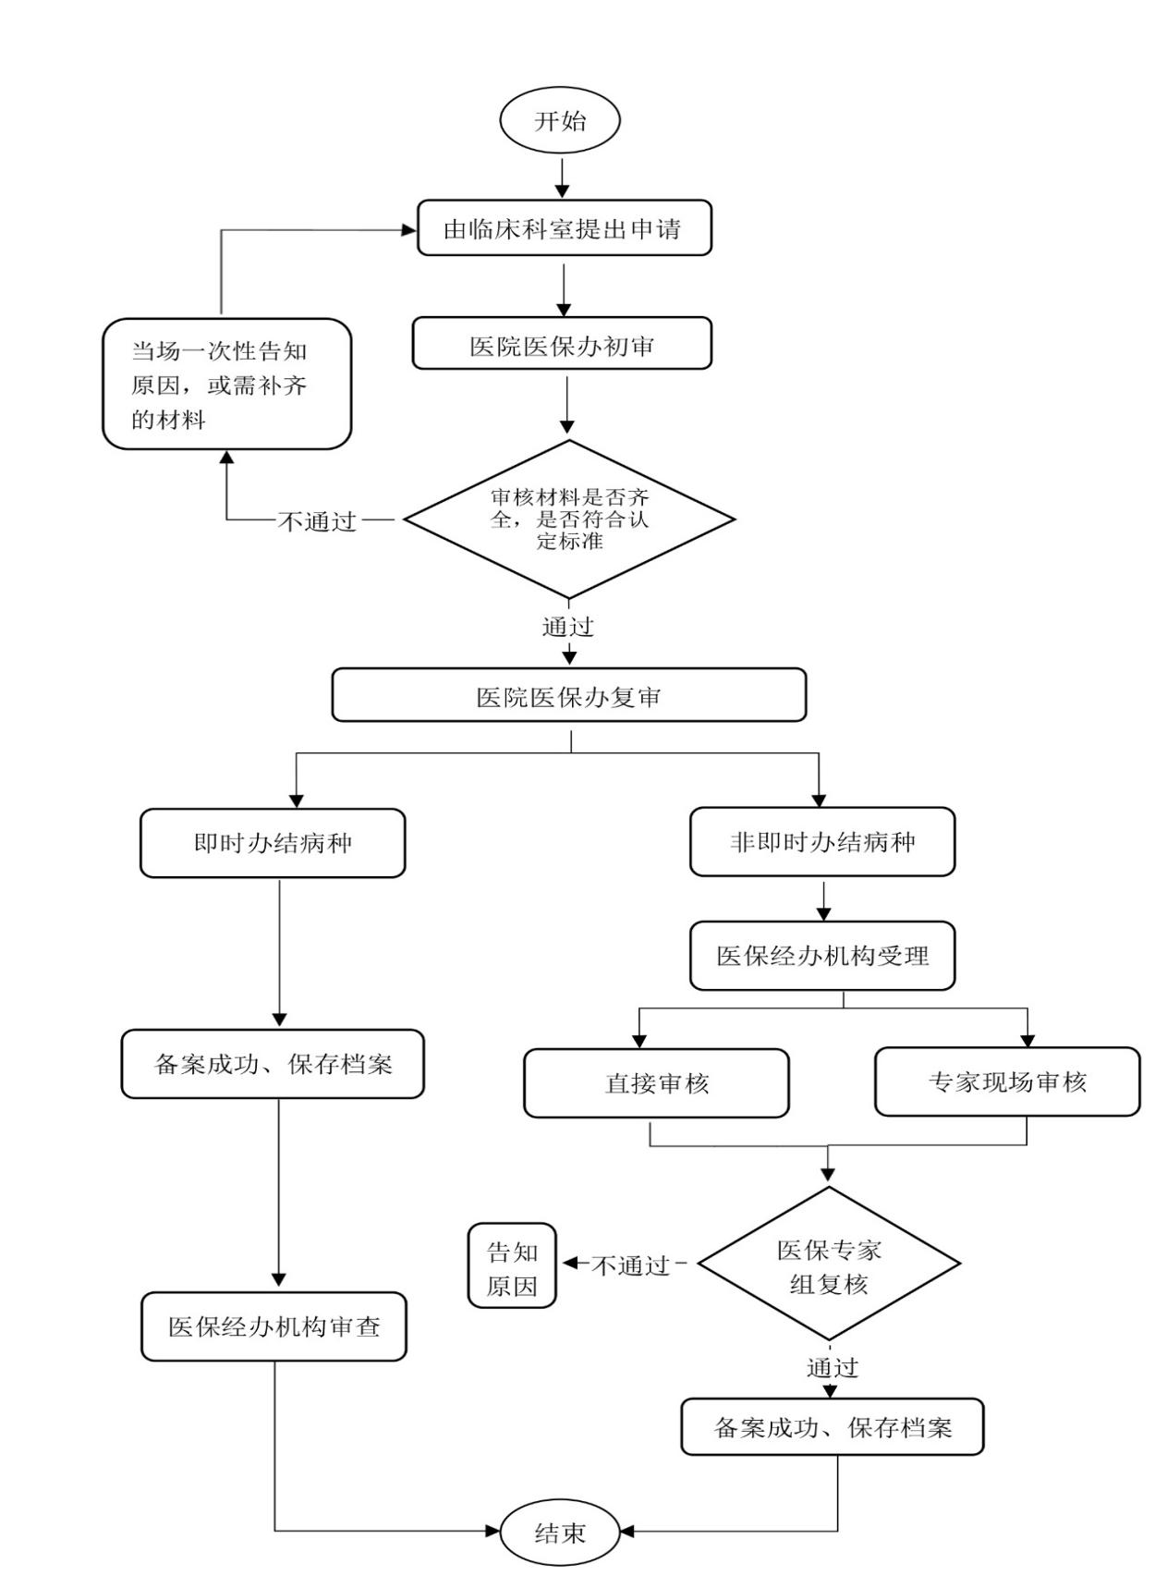

基本医疗保险参保人员享受门诊慢病病种待遇确认备案流程图(中心端办理)

